FACULDADE DE INFORMÁTICA E ADMINISTRAÇÃO PAULISTA – FIAP

ATHENA BRIANA DA COSTA FREITAS (RM 573457)
GABRIEL VASCONCELOS AUZIER (RM 565926)
HIDROSENSE:
DevOps para Cidades ESG Inteligentes
SÃO PAULO
2026

ATHENA BRIANA DA COSTA FREITAS (RM 573457)
GABRIEL VASCONCELOS AUZIER (RM 565926)
HIDROSENSE:
DevOps para Cidades ESG Inteligentes
Trabalho apresentado à Faculdade de Informática e Administração Paulista (FIAP) na atividade “Navegando pelo mundo DevOps”, como requisito parcial de avaliação.
SÃO PAULO
2026
SUMÁRIO
1 PROJETO 3
2 PIPELINE CI/CD 4
2.1 Ferramentas 4
2.2 Gatilhos 4
2.3 Etapas e lógica 4
2.4 Smoke test 5
3 DOCKER E KUBERNETES 6
3.1 Imagem 6
3.2 Arquitetura no Kubernetes 6
3.3 Comandos usados 7
4 EVIDÊNCIAS DO PIPELINE 8
5 EVIDÊNCIAS DOS AMBIENTES 10

1 PROJETO
O HidroSense é uma API REST em ASP.NET Core 8 que monitora o consumo de água de unidades consumidoras e gera alertas quando a vazão foge do padrão ocioso, o que indica vazamento. O objetivo ESG é reduzir o desperdício hídrico em cidades inteligentes.
Nesta fase a aplicação ganhou pipeline de integração e entrega contínuas (CI/CD), containerização com Docker e deploy automatizado num cluster Kubernetes na Azure (AKS), com dois ambientes isolados e publicados na internet: staging e produção.
O código-fonte está disponível em: https://github.com/athenabriana/hidrosense.

2 PIPELINE CI/CD

2.1 Ferramentas
O pipeline usa as seguintes ferramentas:
- GitHub Actions, que executa o pipeline;
- GitHub Container Registry (GHCR), que armazena a imagem Docker;
- GitHub Environments (staging e production), que guardam os segredos de cada ambiente;
- Azure Kubernetes Service (AKS), cluster Kubernetes gerenciado que recebe o deploy dos dois ambientes;
- Docker Compose, que roda a aplicação localmente.
O pipeline principal está em .github/workflows/ci-cd.yml, e o deploy reutilizável, chamado uma vez por ambiente, em .github/workflows/deploy.yml.

2.2 Gatilhos
O Quadro 1 mostra quais etapas cada evento do repositório dispara.
Quadro 1 – Gatilhos do pipeline
Evento | Etapas executadas
Pull request para main ou develop | build e testes
Push em develop | build, testes, imagem e deploy em staging
Push em main | build, testes, imagem, deploy em staging e deploy em produção
Fonte: elaborado pelos autores (2026).

2.3 Etapas e lógica
O pipeline executa as etapas abaixo em sequência, e cada uma só começa se a anterior passar:
- build: dotnet restore e dotnet build -c Release;
- testes: dotnet test roda os testes de integração (xUnit, WebApplicationFactory e EF InMemory), gera relatório TRX e cobertura e publica um resumo no job; um teste falhando interrompe o pipeline;
- imagem Docker: build multi-stage e push para ghcr.io/athenabriana/hidrosense-api:sha-<commit>; essa tag única é promovida pelos dois ambientes;
- deploy em staging: faz login na Azure por OIDC, conecta ao AKS, cria o Secret a partir dos segredos do environment, aplica k8s/overlays/staging no namespace hidrosense-staging, espera o rollout status e roda o smoke test no IP público do ambiente;
- deploy em produção: só na main e só depois do staging passar; usa a mesma imagem com o overlay k8s/overlays/production, que define o namespace hidrosense-production, 2 réplicas, limites de recurso e Swagger desligado.

2.4 Smoke test
O script scripts/smoke-test.sh valida cada ambiente depois do deploy e reprova o pipeline se alguma verificação falhar:
- GET /health responde Healthy, o que inclui a conexão com o banco;
- POST /api/v1/auth/login devolve um token JWT;
- GET /api/v1/consumer-units e GET /api/v1/reports/water-impact com token respondem 200;
- a mesma rota sem token responde 401.
Ao final, o job salva recursos, eventos e logs do cluster no artefato deploy-<ambiente>-logs e mostra o link do ambiente no GitHub.
O login na Azure não usa senha guardada no GitHub. O workflow recebe um token OIDC do GitHub e o troca por acesso a uma identidade gerenciada da Azure, que só tem permissão no cluster. O script scripts/azure/setup.sh cria o cluster, essa identidade e os segredos de cada ambiente.

3 DOCKER E KUBERNETES

3.1 Imagem
A imagem criada é ghcr.io/athenabriana/hidrosense-api:sha-<commit>, com estas características:
- multi-stage: dotnet/sdk:8.0 compila e publica, e dotnet/aspnet:8.0 só executa;
- restore em camada separada, para reaproveitar o cache;
- usuário não-root (USER $APP_UID) e HEALTHCHECK em /health.

3.2 Arquitetura no Kubernetes
Cada ambiente roda no seu namespace, com os mesmos manifestos base (k8s/base) e um overlay kustomize que só muda o necessário, como mostra a Figura 1.
Figura 1 – Arquitetura de cada ambiente no Kubernetes
namespace hidrosense-staging / hidrosense-production
┌──────────────────────────────────────────────────────────┐
│ Service hidrosense-api (LoadBalancer, IP público :80) │
│ │ │
│ Deployment hidrosense-api (1 réplica stg / 2 prod) │
│ probes /health · ConfigMap · Secret │
│ │ NetworkPolicy: só a API acessa o banco │
│ Service sqlserver (headless :1433) │
│ │ │
│ StatefulSet sqlserver ── PVC data (2 Gi) │
└──────────────────────────────────────────────────────────┘
Fonte: elaborado pelos autores (2026).
O Quadro 2 relaciona os requisitos de volume, rede e variáveis com o recurso usado em cada forma de execução.
Quadro 2 – Volumes, redes e variáveis de ambiente
Requisito | Kubernetes | Docker Compose (local)
Volume | PVC do StatefulSet (disco gerenciado da Azure) persiste os dados do SQL Server | Volume nomeado sqlserver-data
Rede | NetworkPolicy (aplicada pelo Cilium): só os pods da API alcançam o banco na porta 1433; a API é exposta por LoadBalancer | Rede backend interna e rede frontend exposta
Variáveis | ConfigMap por ambiente e Secret com connection string, chave JWT e senhas | Arquivo .env (modelo em .env.example)
Fonte: elaborado pelos autores (2026).
Nenhum segredo fica no repositório nem na imagem. A API valida a configuração na inicialização e recusa subir sem a chave JWT e as senhas de seed.

3.3 Comandos usados
Os comandos abaixo constroem a imagem, sobem o ambiente local, criam a infraestrutura na Azure e consultam os dois namespaces:

docker build -t hidrosense-api:latest .
docker compose up -d --build --wait
scripts/azure/setup.sh
az aks get-credentials -g hidrosense-rg -n hidrosense-aks
kubectl get pods,svc,pvc -n hidrosense-staging
kubectl -n hidrosense-production rollout status deployment/hidrosense-api

4 EVIDÊNCIAS DO PIPELINE
A branch develop publica em staging e a main publica em staging e produção. As figuras a seguir mostram as branches do repositório e o pipeline executado na main.
Figura 2 – Branches do repositório: develop (staging) e main (produção)
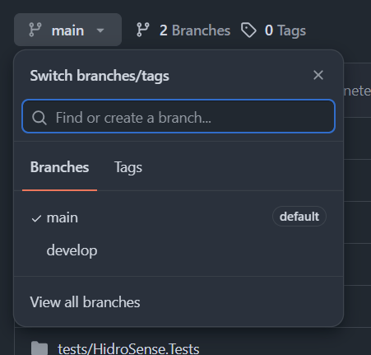
Fonte: elaborado pelos autores (2026).
Figura 3 – Execução completa do pipeline na branch main
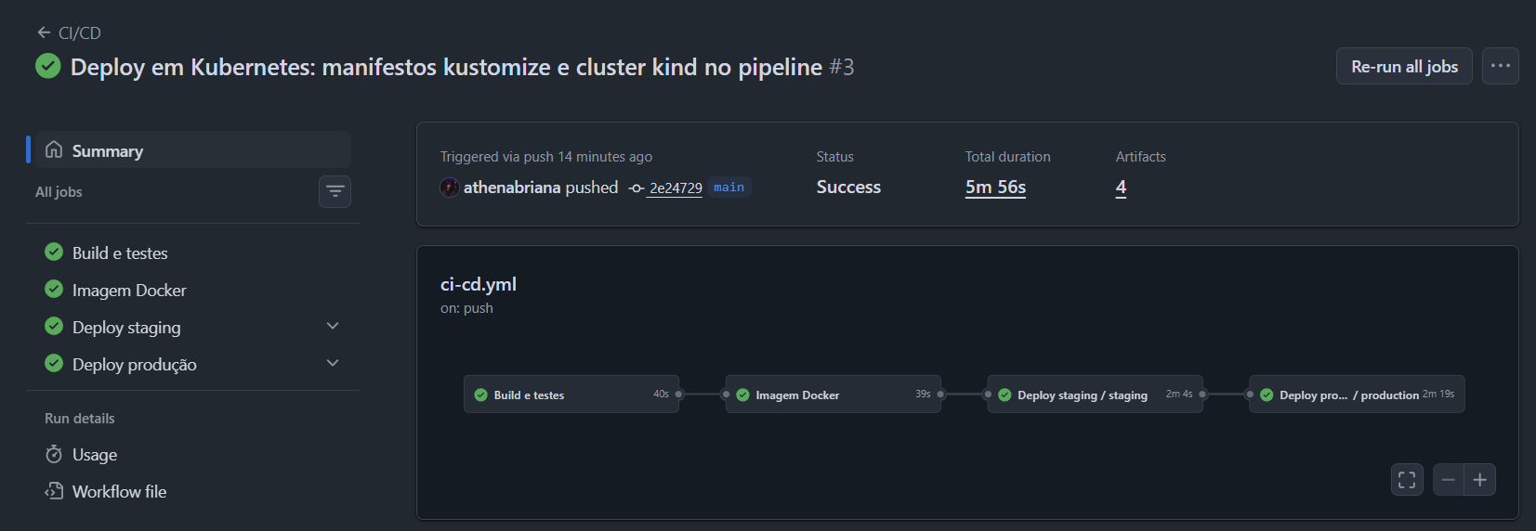
Fonte: elaborado pelos autores (2026).
Figura 4 – Job de build e testes com o resumo dos testes
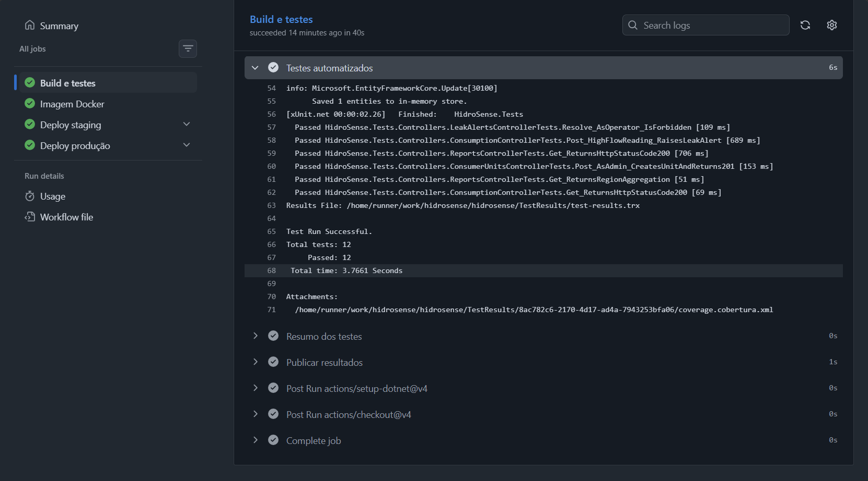
Fonte: elaborado pelos autores (2026).
Figura 5 – Imagem publicada no GitHub Container Registry
[ inserir print: docs/prints/03-imagem-ghcr.png ]
Fonte: elaborado pelos autores (2026).

5 EVIDÊNCIAS DOS AMBIENTES
As figuras a seguir mostram o deploy e os dois ambientes em funcionamento.
Figura 6 – Deploy em staging com rollout e smoke test
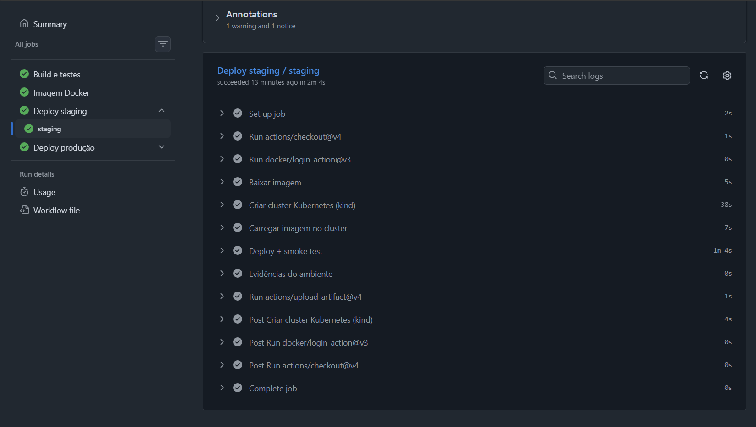
Fonte: elaborado pelos autores (2026).
Figura 7 – Deploy em produção com rollout e smoke test
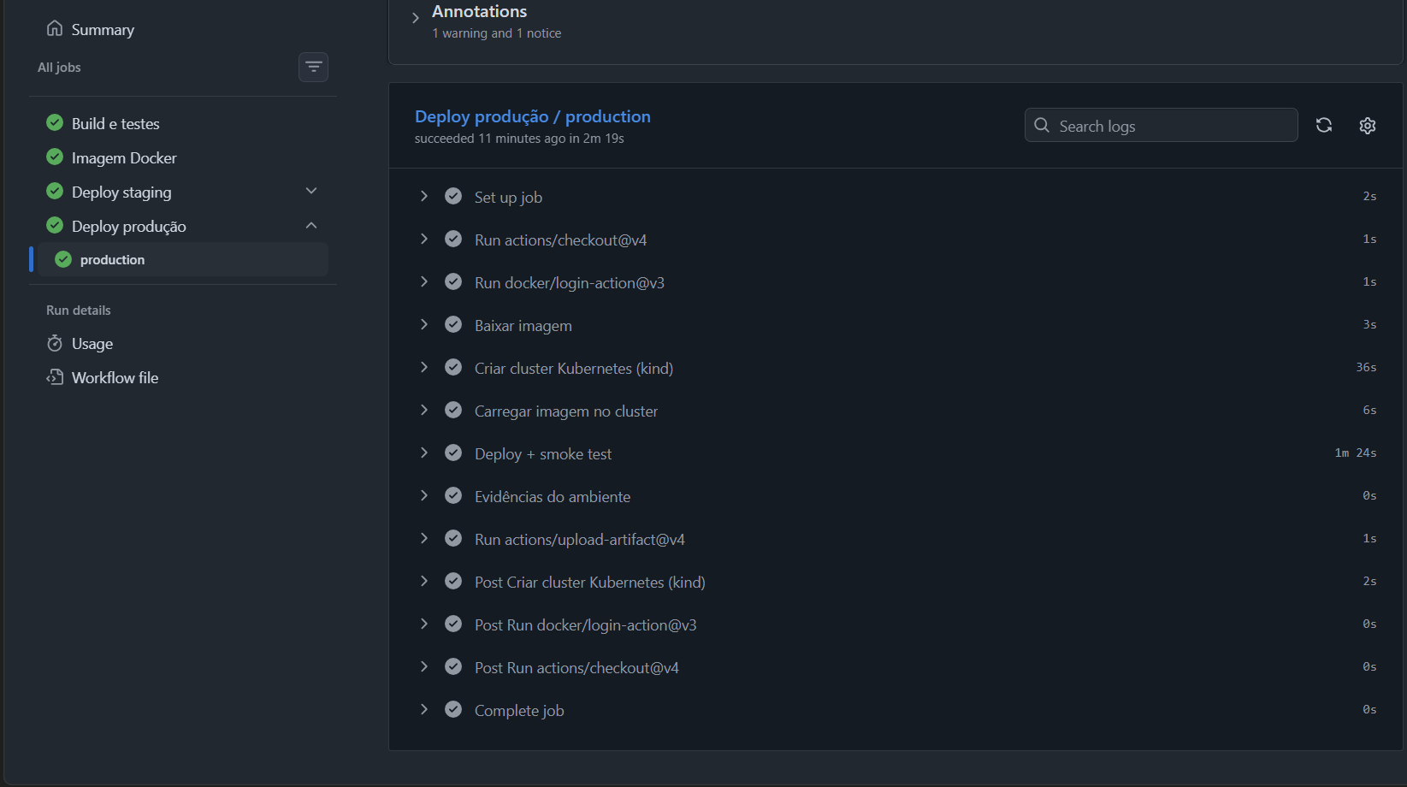
Fonte: elaborado pelos autores (2026).
Figura 8 – Recursos dos dois namespaces no cluster
[ inserir print: docs/prints/06-kubectl-ambientes.png ]
Fonte: elaborado pelos autores (2026).
Figura 9 – Staging no ar: Swagger da API
[ inserir print: docs/prints/07-staging-swagger.png ]
Fonte: elaborado pelos autores (2026).
Figura 10 – Produção no ar: /health respondendo Healthy
[ inserir print: docs/prints/08-producao-health.png ]
Fonte: elaborado pelos autores (2026).

